МИНИСТЕРСТВО НАУКИ И ВЫСШЕГО ОБРАЗОВАНИЯ РОССИЙСКОЙ ФЕДЕРАЦИИ

Федеральное государственное бюджетное образовательное учреждение высшего образования

«Тихоокеанский государственный университет»

Кафедра «Программное обеспечение вычислительной техники и автоматизированных систем»

Особенности применения закона Фитса.

Практическая работа №3

по дисциплине «Проектирование человеко-машинного интерфейса»

Выполнил студент Пшеничный Д. О.

Факультет, группа ФКФН, ПО(аб)-81

Проверил Резак Е. В.

Хабаровск – 2020г.

Цель работы: 1) экспериментальная проверка выполнения закона Фитса в графическом интерфейсе пользователя;

2) изучение факторов и параметров графического интерфейса, влияющих на длительность физических действий пользователя.

**Теоретическое введение.**

Одним из основных критериев эргономичности интерфейса является скорость работы пользователей. Скорость работы зависит от быстродействия компьютера и производительности человека.

Существует много способов повысить производительность человека, не затрагивая аппаратную часть компьютера. Производительность находится в прямой зависимости от длительности выполнения работы пользователем. Длительность выполнения работы пользователем состоит из длительности: 1) восприятия информации; 2) интеллектуальной работы; 3) физических действий пользователя; 4) реакции системы.

Значительная часть общего времени человеко-компьютерного взаимодействия расходуется на выполнение физических действий по управлению интерфейсом. Подавляющее большинство современных интерфейсов являются WIMP-интерфейсами (Windows-Icons-Menus-Pointing device), которые построены на интерактивных сущностях - окнах, пиктограммах, меню и позиционирующих устройствах (мыши, трекболы и т.п.).

Однако, значительная часть физических действий пользователя при работе с WIMP-интерфейсом направлена на использование манипуляторов типа мышь: навигация и выбор пунктов меню, нажатие на командные кнопки и пиктограммы, непосредственное манипулирование объектами и т.д. Мышь в отличие от клавиатуры инерционна, то есть существует различие между медленным её перемещением и быстрым, сильным приложенным усилием и слабым. Кроме этого, мышь не предназначена для очень точных манипуляций: любой маленький интерфейсный элемент будет всегда вызывать проблемы у пользователей. Поэтому оптимизация использования мыши может существенно повысить общую скорость работы.

В 1954 году Поль Фитс (Paul Fitts) сформулировал правило, позже ставшее известным как закон Фитса: время достижения цели обратно пропорционально ее размеру и прямо пропорционально дистанции до нее.

Закон Фитса позволяет количественно определить то, что чем дальше находится объект от текущей позиции курсора или чем меньше размеры этого объекта, тем больше времени потребуется пользователю для перемещения к нему указателя мыши (курсора).

В одномерном случае время достижения объекта по закону Фитса определяется следующим образом: t = a+ b log2 (S/D+1), где t – время (мс); S – дистанция от курсора до объекта; D – размер объекта вдоль линии движения курсора; a, b – константы, устанавливаемые опытным путем по параметрам производительности пользователя (для приближенных вычислений можно использовать a = 50, b = 150).

Вычисляемое время отсчитывается от момента, когда курсор начинает движение по прямой линии, до момента, когда пользователь щелкает мышью по целевому объекту. Логарифм по основанию 2 является мерой трудности задачи в количестве бит информации, которое требуется для описания (одномерного) пути перемещения курсора.

Закон Фитса может применяться только к тем типам перемещения, которые совершаются при использовании большинства человеко-машинных интерфейсов, то есть к таким перемещениям, которые невелики относительно размеров человеческого тела и которые являются непрерывными (совершаемыми одним движением).

Из закона Фитса можно сделать вывод, что лучший способ повысить доступность кнопки заключается в том, чтобы делать её большой и располагать ближе к курсору.

У этого правила есть два следствия. Чтобы «бесконечно» ускорить нажатие кнопки, её, во-первых, можно сделать бесконечного размера и, во-вторых, дистанцию до неё можно сделать нулевой.

**Задание 1.**

Объект – квадрат, размер – 10 пикс., дистанция – 200 пикс.

**Задание 1.1.**

|  |  |  |  |  |  |  |
| --- | --- | --- | --- | --- | --- | --- |
| Номер опыта | S = 0 | S = 50 | S = 100 | S = 150 | S = 200 | S = 300 |
| 1 | 0.4 | 0.6 | 0.7 | 0.7 | 0.9 | 0.8 |
| 2 | 0.4 | 0.7 | 0.7 | 0.7 | 0.8 | 0.9 |
| 3 | 0.6 | 0.6 | 0.7 | 0.7 | 1.7 | 0.9 |
| 4 | 0.4 | 0.5 | 0.7 | 0.7 | 1 | 1 |
| 5 | 0.3 | 0.6 | 0.7 | 0.7 | 0.9 | 0.7 |
| 6 | 0.3 | 0.7 | 0.7 | 1 | 0.9 | 0.8 |
| 7 | 0.3 | 0.8 | 1 | 0.8 | 0.7 | 0.9 |
| 8 | 0.3 | 0.5 | 0.7 | 0.7 | 0.7 | 0.9 |
| 9 | 0.3 | 0.7 | 0.7 | 0.9 | 0.9 | 0.8 |
| 10 | 0.6 | 0.5 | 0.6 | 0.9 | 0.6 | 1 |
| Ср. время | 0.39 | 0.62 | 0.719999 | 0.78 | 0.91 | 0.8700001 |

**Задание 1.2.**

|  |  |  |  |  |  |  |
| --- | --- | --- | --- | --- | --- | --- |
| Номер опыта | D = 5 | D = 10 | D = 20 | D = 40 | D = 70 | D = 100 |
| 1 | 0.9 | 0.9 | 0.7 | 1 | 0.5 | 0.4 |
| 2 | 0.8 | 0.8 | 0.6 | 0.5 | 0.4 | 0.4 |
| 3 | 0.9 | 1.7 | 0.6 | 0.5 | 0.5 | 0.4 |
| 4 | 0.6 | 1 | 0.5 | 0.4 | 0.4 | 0.4 |
| 5 | 0.9 | 0.9 | 0.7 | 0.6 | 0.4 | 0.4 |
| 6 | 0.6 | 0.9 | 0.5 | 0.4 | 0.7 | 0.3 |
| 7 | 1.1 | 0.7 | 0.6 | 0.4 | 0.4 | 0.6 |
| 8 | 0.8 | 0.9 | 0.6 | 0.7 | 0.5 | 0.3 |
| 9 | 0.8 | 0.9 | 0.6 | 0.4 | 0.5 | 0.5 |
| 10 | 0.8 | 0.6 | 0.6 | 0.6 | 0.6 | 0.4 |
| Ср. время | 0.82 | 0.91 | 0.6 | 0.55 | 0.49 | 0.41 |

**Задание 1.3.**

|  |  |  |  |  |  |  |
| --- | --- | --- | --- | --- | --- | --- |
| Номер опыта | D = 5 S = 0 | D = 5 S = 50 | D = 5 S = 100 | D = 5 S = 150 | D = 5 S = 200 | D = 5 S = 300 |
| 1 | 0.9 | 0.5 | 0.6 | 0.8 | 0.7 | 0.9 |
| 2 | 0.9 | 0.6 | 0.6 | 0.5 | 0.7 | 0.8 |
| 3 | 1.3 | 0.5 | 0.5 | 0.8 | 1 | 0.9 |
| Ср. время | 1.03333 | 0.53333 | 0.566667 | 0.7 | 0.8 | 0.866667 |
| Номер опыта | D = 10 S = 0 | D = 10 S = 50 | D = 10 S = 100 | D = 10 S = 150 | D = 10 S = 200 | D = 10 S = 300 |
| 1 | 0.7 | 0.5 | 0.5 | 0.6 | 0.6 | 0.8 |
| 2 | 0.7 | 0.5 | 0.5 | 0.5 | 0.8 | 0.7 |
| 3 | 0.6 | 0.5 | 0.5 | 1 | 0.8 | 0.7 |
| Ср. время | 0.6667 | 0.5 | 0.5 | 0.7 | 0.733333 | 0.733333 |
| Номер опыта | D = 20 S = 0 | D = 20 S = 50 | D = 20 S = 100 | D = 20 S = 150 | D = 20 S = 200 | D = 20 S = 300 |
| 1 | 0.4 | 0.4 | 0.5 | 0.5 | 0.7 | 0.7 |
| 2 | 0.6 | 0.4 | 0.6 | 0.5 | 0.7 | 0.6 |
| 3 | 0.6 | 0.5 | 0.4 | 0.6 | 0.5 | 0.7 |
| Ср. время | 0.53333 | 0.433333 | 0.5 | 0.533333 | 0.633333 | 0.666667 |
| Номер опыта | D = 40 S = 0 | D = 40 S = 50 | D = 40 S = 100 | D = 40 S = 150 | D = 40 S = 200 | D = 40 S = 300 |
| 1 | 0.6 | 0.5 | 0.5 | 0.5 | 0.5 | 0.9 |
| 2 | 0.4 | 0.5 | 0.4 | 0.4 | 0.4 | 0.5 |
| 3 | 0.5 | 0.4 | 0.4 | 0.7 | 0.7 | 0.5 |
| Ср. время | 0.5 | 0.466667 | 0.433333 | 0.533333 | 0.533333 | 0.633333 |
| Номер опыта | D = 70 S = 0 | D = 70 S = 50 | D = 70 S = 100 | D = 70 S = 150 | D = 70 S = 200 | D = 70 S = 300 |
| 1 | 0.5 | 0.4 | 0.4 | 0.5 | 0.5 | 0.6 |
| 2 | 0.6 | 0.4 | 0.4 | 0.5 | 0.5 | 0.6 |
| 3 | 0.3 | 0.5 | 0.5 | 0.4 | 0.6 | 0.4 |
| Ср. время | 0.466667 | 0.433333 | 0.433333 | 0.466667 | 0.533333 | 0.533333 |
| Номер опыта | D = 100 S = 0 | D = 100 S = 50 | D = 100 S = 100 | D = 100 S = 150 | D = 100 S = 200 | D = 100 S = 300 |
| 1 | 0.4 | 0.4 | 0.3 | 0.4 | 0.5 | 0.6 |
| 2 | 0.5 | 0.3 | 0.3 | 0.3 | 0.5 | 0.5 |
| 3 | 0.4 | 0.3 | 0.5 | 0.4 | 0.6 | 0.5 |
| Ср. время | 0.433333 | 0.33333 | 0.366667 | 0.366667 | 0.533333 | 0.533333 |

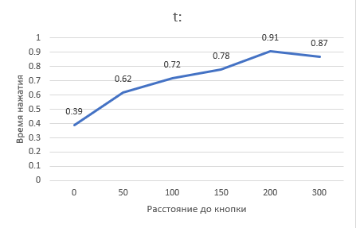

**График t(S)**

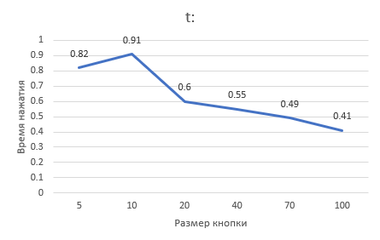

**График t(D)**

**Задание 2.**

Объект – квадрат, время – 1500 мс, размер – 5 пикс, дистанция – 700 пикс.

**Задание 2.1.**

|  |  |  |  |  |  |  |  |  |  |  |
| --- | --- | --- | --- | --- | --- | --- | --- | --- | --- | --- |
| Номер опыта | S = 0 | S = 20 | S = 40 | S = 60 | S = 100 | S = 150 | S = 200 | S = 250 | S = 300 | S = 350 |
| 1 | 0.4 | 0.6 | 0.6 | 0.6 | 0.6 | 0.8 | 0.7 | 0.9 | 0.8 | 0.9 |
| 2 | 0.6 | 0.5 | 0.5 | 0.9 | 0.7 | 0.8 | 0.7 | 0.8 | 0.9 | 0.9 |
| 3 | 0.4 | 0.4 | 0.4 | 0.6 | 0.6 | 0.9 | 1.2 | 0.7 | 0.8 | 0.8 |
| 4 | 0.5 | 1.3 | 0.5 | 0.7 | 0.6 | 0.8 | 0.7 | 0.8 | 1.3 | 0.9 |
| 5 | 0.4 | 0.4 | 0.5 | 0.5 | 0.7 | 0.8 | 0.8 | 0.8 | 0.9 | 0.9 |
| 6 | 0.4 | 0.5 | 0.6 | 0.6 | 0.7 | 0.8 | 0.7 | 0.8 | 1.1 | 0.8 |
| 7 | 0.4 | 0.6 | 0.5 | 0.5 | 0.8 | 0.6 | 0.8 | 0.9 | 1 | 1.1 |
| 8 | 0.4 | 0.6 | 0.5 | 0.6 | 0.6 | 1 | 0.7 | 1.1 | 1 | 1 |
| 9 | 0.6 | 0.5 | 0.5 | 0.6 | 0.6 | 0.7 | 1 | 0.5 | 0.8 | 0.9 |
| 10 | 0.3 | 0.7 | 0.7 | 0.9 | 0.8 | 0.8 | 1.1 | 0.9 | 0.9 | 1 |
| Ср. время | 0.44 | 0.64 | 0.53 | 0.65 | 0.67 | 0.8 | 0.84 | 0.82 | 0.9499 | 0.92 |
| Кол-во ошибок | 0 | 1 | 0 | 4 | 0 | 3 | 5 | 3 | 3 | 3 |

**Задание 2.2.**

|  |  |  |  |  |  |  |  |  |  |
| --- | --- | --- | --- | --- | --- | --- | --- | --- | --- |
| Номер опыта | D = 3 | D = 4 | D = 5 | D = 6 | D = 7 | D = 8 | D = 10 | D = 12 | D = 14 |
| 1 | 1 | 1.2 | 1.1 | 0.9 | 1.2 | 0.9 | 0.7 | 1 | 0.8 |
| 2 | 1 | 1 | 1 | 1 | 0.9 | 0.8 | 0.9 | 0.8 | 0.9 |
| 3 | 1.1 | 0.5 | 0.9 | 1 | 1.1 | 0.9 | 1 | 0.7 | 0.7 |
| 4 | 0.8 | 0.4 | 1 | 1.1 | 0.7 | 1 | 0.8 | 0.8 | 0.8 |
| 5 | 1.2 | 1.1 | 1.1 | 1 | 0.8 | 0.9 | 0.6 | 0.8 | 0.9 |
| 6 | 1.1 | 1.1 | 0.9 | 1 | 1.1 | 0.6 | 1.3 | 0.8 | 1 |
| 7 | 1 | 1 | 1.2 | 1 | 1 | 1 | 1 | 0.8 | 0.9 |
| 8 | 1 | 0.9 | 1.2 | 1 | 1 | 1.1 | 1 | 1 | 0.9 |
| 9 | 1.2 | 1.1 | 1 | 1.3 | 1 | 0.8 | 0.9 | 0.9 | 1 |
| 10 | 1 | 1.2 | 1.1 | 1.2 | 1.2 | 0.9 | 1 | 0.6 | 1 |
| Ср. время | 1.04 | 1.01 | 1.05 | 1.05 | 0.9999 | 0.89 | 0.92 | 0.82001 | 0.89 |
| Кол-во ошибок | 2 | 4 | 2 | 2 | 3 | 0 | 2 | 2 | 4 |

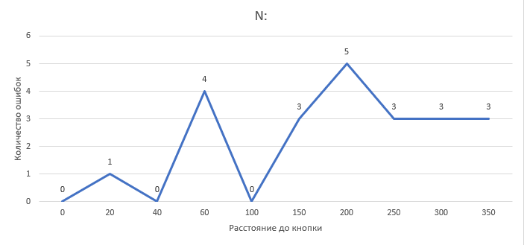

**График N(S)**

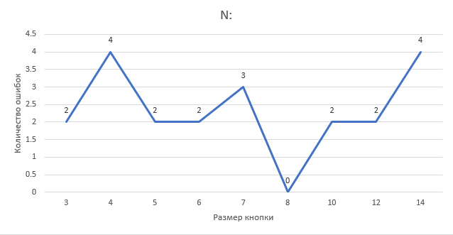

**График N(D)**

**Задание 3.**

Объект – круг, размер – 6 пикс., дистанция – 200 пикс., цвет объекта – оранжевый, цвет фона – серый.

**Задание 3.1.**

|  |  |  |  |  |  |  |  |  |  |  |  |  |  |  |  |
| --- | --- | --- | --- | --- | --- | --- | --- | --- | --- | --- | --- | --- | --- | --- | --- |
| Номер опыта | Морская волна | Черный | Голубой | Фуксин | Серый | Зеленый | Ярко-зеленый | темно-бордовый | Темно-синий | оливковый | фиолетовый | красный | серебряный | серо-зеленый | белый |
| 1 | 0.8 | 0.9 | 0.8 | 0.7 | 1 | 0.9 | 0.7 | 0.8 | 0.8 | 0.8 | 1 | 0.7 | 1 | 0.8 | 0.6 |
| 2 | 0.6 | 0.6 | 1.4 | 0.7 | 0.7 | 0.9 | 0.7 | 0.7 | 1.1 | 0.9 | 0.8 | 0.8 | 0.7 | 0.9 | 0.7 |
| 3 | 0.7 | 0.8 | 0.7 | 0.7 | 0.7 | 0.8 | 0.6 | 0.6 | 0.8 | 0.6 | 0.8 | 0.7 | 0.9 | 0.7 | 0.7 |
| 4 | 0.6 | 0.7 | 0.9 | 0.9 | 0.8 | 0.7 | 0.7 | 0.7 | 0.7 | 1 | 1 | 1.1 | 0.7 | 0.6 | 0.7 |
| 5 | 0.6 | 1.4 | 0.8 | 2.4 | 0.9 | 0.8 | 0.6 | 0.8 | 0.8 | 0.7 | 0.7 | 0.7 | 2 | 0.5 | 0.6 |
| 6 | 0.7 | 1.5 | 1 | 0.8 | 0.7 | 0.7 | 0.8 | 0.9 | 0.8 | 0.8 | 2.2 | 0.7 | 0.8 | 0.9 | 0.8 |
| 7 | 0.9 | 0.6 | 0.8 | 0.7 | 1.1 | 0.9 | 0.6 | 2.1 | 1.7 | 0.8 | 0.7 | 0.6 | 0.9 | 1.9 | 0.6 |
| 8 | 0.9 | 1 | 0.8 | 0.9 | 0.8 | 0.7 | 0.7 | 1.2 | 1.7 | 0.6 | 0.8 | 0.8 | 0.7 | 0.9 | 0.7 |
| 9 | 0.7 | 0.7 | 0.9 | 0.8 | 1.9 | 0.7 | 2 | 0.9 | 0.6 | 0.9 | 0.9 | 1 | 1 | 0.7 | 2 |
| 10 | 0.7 | 0.7 | 0.8 | 1.9 | 0.8 | 0.8 | 0.7 | 1.8 | 0.8 | 0.8 | 0.8 | 0.7 | 0.7 | 0.8 | 0.7 |
| Ср. время | 0.72 | 0.89 | 0.89 | 1.05 | 0.93999 | 0.79 | 0.9 | 1.05 | 0.980001 | 0.790001 | 0.97 | 0.78 | 0.940001 | 0.87 | 0.9 |

**Задание 3.2.**

|  |  |  |  |  |  |  |  |  |  |  |  |  |  |  |  |
| --- | --- | --- | --- | --- | --- | --- | --- | --- | --- | --- | --- | --- | --- | --- | --- |
| Номер опыта | Морская волна | Черный | Голубой | Фуксин | Серый | Зеленый | Ярко-зеленый | темно-бордовый | Темно-синий | оливковый | фиолетовый | красный | серебряный | серо-зеленый | белый |
| 1 | 0.8 | 0.6 | 0.8 | 1.3 | 0.7 | 0.7 | 0.9 | 0.8 | 0,7 | 0,9 | 0,9 | 1 | 1 | 0,7 | 0,9 |
| 2 | 0.6 | 0.7 | 0.9 | 0.8 | 0.7 | 0.9 | 0.8 | 0.9 | 0,7 | 1 | 0,8 | 0,8 | 0,9 | 1,8 | 1 |
| 3 | 0.5 | 0.7 | 1 | 0.7 | 0.8 | 1.1 | 0.8 | 0.7 | 3 | 0,8 | 0,6 | 0,6 | 0,8 | 1 | 0,8 |
| 4 | 0.6 | 0.9 | 0.7 | 0.6 | 1.7 | 0.9 | 0.6 | 0.9 | 0,9 | 0,9 | 0,8 | 0,9 | 0,7 | 1 | 0,7 |
| 5 | 2.6 | 0.7 | 0.7 | 0.8 | 1.6 | 1 | 1.2 | 0.8 | 0,8 | 0,8 | 0,7 | 0,8 | 0,6 | 0,8 | 0,8 |
| 6 | 1 | 1.5 | 0.7 | 0.6 | 0.7 | 0.9 | 0.8 | 0.5 | 0,9 | 0,9 | 0,8 | 0,9 | 0,7 | 1,3 | 0,8 |
| 7 | 0.5 | 0.9 | 1.7 | 0.8 | 0.6 | 0.9 | 0.6 | 0.8 | 0,7 | 1 | 2,2 | 1,1 | 0,6 | 1 | 0,8 |
| 8 | 0.7 | 0.6 | 0.9 | 0.8 | 0.8 | 0.9 | 0.8 | 3 | 0,8 | 0,8 | 0,8 | 0,8 | 0,8 | 1,9 | 0,9 |
| 9 | 0.8 | 0.6 | 0.9 | 0.9 | 1 | 0.7 | 0.7 | 0.8 | 0,8 | 0,7 | 0,9 | 0,9 | 0,9 | 0,9 | 0,8 |
| 10 | 0.7 | 1 | 1.2 | 0.7 | 0.7 | 1.4 | 0.8 | 1.8 | 2,1 | 0,9 | 0,7 | 0,6 | 0,9 | 0,8 | 0,7 |
| Ср. время | 0.87999 | 0.820001 | 0.95 | 0.80001 | 0.93 | 0.93999 | 0.8 | 1.1 | 1.14 | 0.87 | 0.92 | 0.84 | 0.79 | 1.12 | 0.82 |

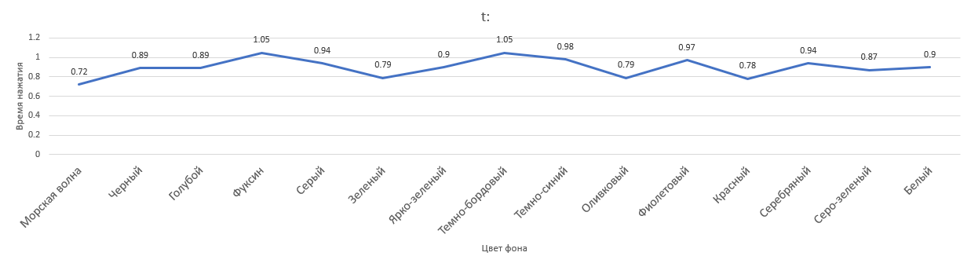

**График t(Cф)**

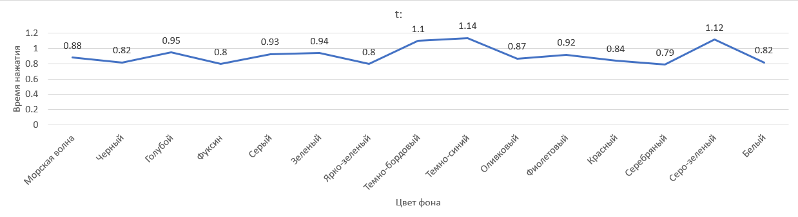

**График t(Со)**

**Задание 4.**

Положение кнопки – слева и справа (чередование), высота = высоте экрана, размер – 30х70 пикс, дист 400 пикс, цвет объекта – синий, цвет фона – серый.

**Задание 4.1.**

|  |  |  |  |  |  |  |  |  |
| --- | --- | --- | --- | --- | --- | --- | --- | --- |
| Номер опыта | h = 0 | h = 2 | h = 5 | h = 8 | h = 11 | h = 15 | h = 20 | h = 25 |
| 1 | 0,6 | 0,7 | 0,7 | 0,7 | 0,6 | 0,6 | 0,6 | 0,5 |
| 2 | 0,6 | 0,6 | 0,6 | 0,8 | 0,6 | 0,6 | 0,6 | 0,6 |
| 3 | 0,6 | 0,6 | 0,6 | 0,9 | 0,5 | 0,5 | 0,6 | 0,5 |
| 4 | 0,5 | 0,6 | 0,6 | 0,7 | 0,5 | 0,8 | 0,6 | 0,5 |
| 5 | 0,5 | 0,5 | 0,7 | 0,5 | 0,6 | 0,6 | 1,6 | 0,7 |
| 6 | 0,5 | 0,6 | 0,6 | 0,6 | 0,6 | 0,8 | 0,7 | 0,7 |
| 7 | 0,4 | 0,6 | 0,6 | 0,5 | 0,4 | 0,6 | 0,6 | 0,6 |
| 8 | 0,6 | 0,5 | 0,7 | 0,6 | 0,8 | 0,5 | 1,7 | 0,6 |
| 9 | 0,6 | 0,6 | 0,6 | 1,5 | 0,6 | 0,4 | 0,8 | 0,5 |
| 10 | 0,6 | 0,7 | 0,6 | 0,9 | 1 | 0,6 | 0,7 | 0,7 |
| Ср. время | 0.55 | 0.6 | 0.63 | 0.77 | 0.62 | 0.6 | 0.85 | 0.59 |

**Задание 4.2.**

|  |  |  |  |  |  |  |  |  |
| --- | --- | --- | --- | --- | --- | --- | --- | --- |
| Номер опыта | Верх. Лев. угол | Верх. Прав. угол | Нижн. лев. угол | Нижн. Прав. угол | Верх | Низ | Левый край | Правый край |
| 1 | 0,6 | 0,7 | 0,5 | 0,6 | 0,7 | 0,7 | 0,5 | 0,6 |
| 2 | 0,6 | 0,7 | 0,5 | 0,7 | 0,5 | 0,4 | 0,5 | 0,5 |
| 3 | 0,5 | 0,6 | 0,7 | 0,7 | 0,6 | 0,7 | 0,7 | 0,7 |
| 4 | 0,7 | 0,7 | 0,7 | 0,7 | 0,7 | 0,8 | 0,5 | 0,6 |
| 5 | 0,5 | 0,7 | 0,6 | 0,6 | 0,5 | 0,7 | 0,5 | 0,9 |
| 6 | 0,4 | 0,8 | 0,6 | 0,6 | 0,6 | 0,5 | 0,6 | 0,6 |
| 7 | 0,8 | 0,7 | 0,6 | 0,7 | 0,6 | 0,6 | 0,6 | 0,7 |
| 8 | 0,7 | 0,7 | 0,6 | 1,9 | 0,6 | 0,6 | 0,3 | 0,6 |
| 9 | 0,5 | 1 | 0,8 | 1 | 0,6 | 0,6 | 0,6 | 0,6 |
| 10 | 0,7 | 1,5 | 0,7 | 1,2 | 0,6 | 0,7 | 0,6 | 0,7 |
| Ср. время | 0.6 | 0.81 | 0.63 | 0.87 | 0.6 | 0.63 | 0.54 | 0.65 |

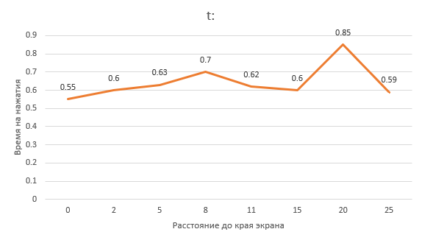

**График t(h)**

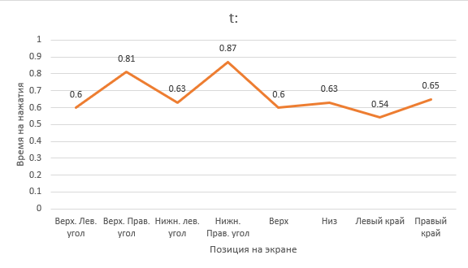

**График t(p)**

**Вывод**

В ходе данной практической работы мы изучили особенности работы закона Фитса и доказали его. Сделали выводы о том, как применять его для хорошего интерфейса.

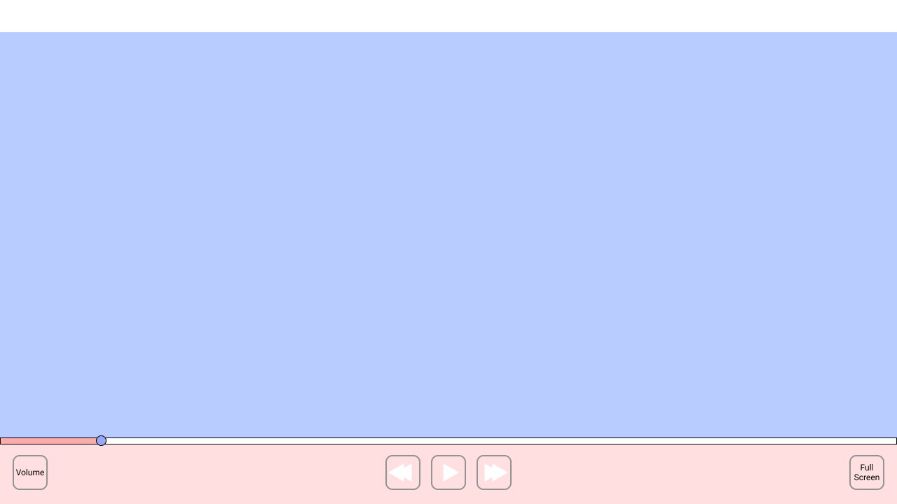

В данном интерфейсе видеоплеера, сделанном на первой практической работе, ничего не было изменено, так как мною был выбран устоявшийся для таких программных продуктов дизайн интерфейса.